**ESCUELA NORMAL DE EDUCACION PREESCOLAR**

**LICENCIATURA EN EDUCACION PREESCOLAR**



***Tutoría***

### ***DOCENTE TITULAR DEL CURSO:***[***KARLA GRISELDA GARCIA PIMENTEL***](http://201.117.133.137/sistema/mensajes/EnviaMensaje1.asp?e=enep-00042&c=600765339&p=374MB19B72B1M1376AA12234&idMateria=6124&idMateria=6124&a=M218&an=KARLA%20GRISELDA%20GARCIA%20PIMENTEL)

**“MAPA MENTAL”**

**ESTEFANIA HERNANDEZ AGUILLON**

**PRIMER AÑO, SEGUNDO SEMESTRE SECCION “C”**

**ABRIL 2021 SALTILLO, COAHUILA**

## Cerebro, El Cerebro Humano, Dibujo imagen png - imagen transparente descarga gratuita

**MOTIVACION**

**MENTE**



**REAL**

**COMENZAR**

**LEVANTATE**

**FELICIDAD**





**ESPERANZA**

**CREER**



**RECORDAR**

**PODER**

**LEVANTATE**

## ***“VISUALIZA LAS POSIBILIDADES”***

**CAETE**

**APRENDER AHORA SUEÑO**

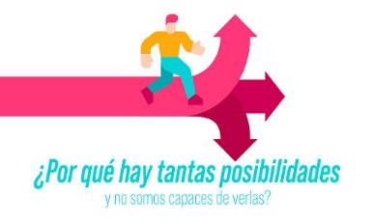 **ÉXITO** 

**MOMENTO**

**DESEO**



**PLAN FE**

**CREER**

**HACERLO**

**HAZ QUE LOS DIAS CUENTEN**

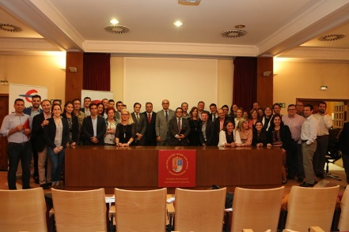 **IMAGINAR**  

**FRACASO**

**APASIONARSE**

**MEJOR**

**QUERER**